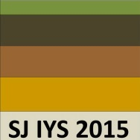 | International Field Course and Soil Judging Contest  1-5 September, 2015. Gödöllő, Hungary  Hazai válogató verseny  2015. július 15., Gödöllő  Jelentkezési lap | 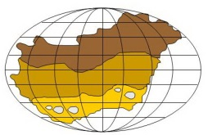  HSSS

Név
Intézmény
Hallgatói státusz (BSc, MsC, PhD)
Szak/évfolyam
Email cím
Születési dátum

Ezt a dokumentumot 2015. június 20-ig kérjük a soiljudging2015@gmail.com, és a csorba.adam@gmail.com címre elküldeni.

Csorba Ádám
A szervezőbizottság titkára

